Vragen en opdrachten tuinverlichting 2

1 Een aardlekschakelaar zorgt ervoor dat de stroom wegvalt als er kortsluiting optreedt. Geef met een voorbeeld aan hoe dat in de praktijk gebeurt.

maakt men tegenwoordig gebruik van een aardlekschakelaar. Deze vergelijkt de stroom die bij de bron vertrekt met de stroom die terugkomt. Is daar verschil tussen dan betekent dit dat er ergens stroom weglekt. Dit kan gevaarlijk zijn. De aardlekschakelaar springt dan uit.

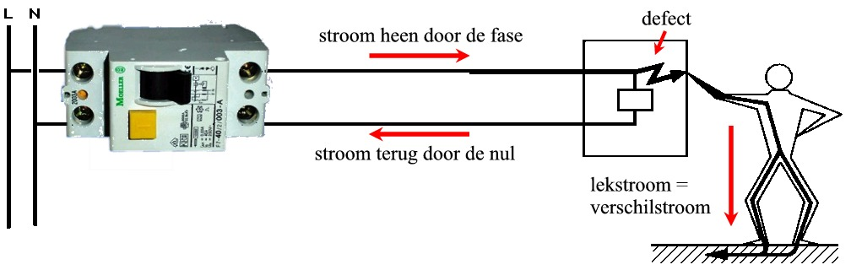

2 In Nederland ken je drie soorten stroom. Noem de verschillende soorten voltage.

netspanning | zwakstroom | krachtstroom
220-230 Volt | 12 volt | 380 volt

3 Om tuinverlichting te laten branden heb je naast elektriciteit ook lampen nodig. Noem drie soorten lampen.
Sfeerverlichting
Veiligheidsverlichting
Grondspots

4 De sterkte van lampen wordt uitgedrukt in Watt. Hoe kun je zien hoeveel wattage in een bepaalde fitting mag?
Staat op de zijkant van een lamp. Kans op brand door smelten bij gloeilamp

5 De fittingmaat staat onder andere op de verpakking van de gloeilamp vermeld. Op welke manier staat deze maat op de verpakking?
E14 en e27

6 Bij buitenlampen maak je gebruik van 4 soorten installatiedraad. De draden hebben alle drie een andere kleur.
- Welke kleuren draden zijn er?
- Welke soorten draden zijn dit en wat is hun functie?

Draadtype | Symbool | Internationaal | België | Nederland | Nederland tot 1970*
Fasedraad | L | Niet lichtblauw of tweekleurig | Bruin of Rood | Bruin | Groen
Fasedraad (drie fasen) | L1, L2, L3 | Niet lichtblauw of tweekleurig | Bruin , Zwart , Grijs of  Bruin , Bruin , Bruin
Nuldraad | N | Lichtblauw | Lichtblauw | Lichtblauw | Rood
Schakeldraad | T | Niet lichtblauw of tweekleurig | Zwart of Grijs | Zwart | Zwart
Aarddraad |  | Geel-groen | Geel-groen | Geel-groen | Wit of Grijs

7 Waarvoor gebruik je kroonsteentjes?
Draden verbinden

8 Waarvoor dient een transformator?
Halogeenlampjes kun je niet zomaar op 230 volt aansluiten. Een transformator verlaagt het voltage, zodat de lampjes niet stuk gaan.

9 Een klant koopt een zwakstroom tuinverlichting met een transformator van 150 Watt. Hij wil er 10 lampen op aansluiten. Onder welke voorwaarde kan dat?
Zie 6.2

10 Een klant wil 10 lampen aansluiten op het netwerk. Hij wil lampen van 60 watt gebruiken. Onder welke voorwaarde kan dit?
Zie 6.2

11 Wat zijn de meest gebruikte lampen als lichtbron? Noem er 3.

Gloeilamp
Spaarlamp
Led lamp

12 We onderscheiden 2 soorten bewegingsmelders.
a) Welke zijn dat?

Er bestaan twee soorten bewegingsmelders: bewegingsdetectoren en warmtedetectoren

b) Waar moet je rekening mee houden bij het plaatsen van deze bewegingsmelders?

Een bewegingsdetector reageert op bewegingen, dus ook op de bewegingen van takken in een stromachtige nacht.
Een warmtedetector reageert op temperatuurschommelingen, zoals lichaamstemperatuur. De sensoren hebben een bereik van 110 graden (dus iets meer dan een rechte hoek) tot 360 graden (rondom).

13
Er is tegenwoordig erg mooie tuinverlichting, maar dat was vroeger anders. Welke manieren van verlichting waren er voordat er elektriciteit was?
Kaarsen en stormverlichting, fakkels

14 Verlichting wordt nog steeds aangeschaft om een feestelijke en romantische sfeer aan de tuin te geven. Geef een ander argument.
Functionele verlichting

15 Naast gewone tuinverlichting bestaan er ook grondspots en onderwaterverlichting.
a) Wat is het verschil tussen een grondspot en normale tuinverlichting?

b) Geef in het kort aan hoe je grondspots moet monteren.
zwakstroom

c) Wat is het verschil tussen onderwaterverlichting en normale tuinverlichting?
waterdicht

d) Waaraan moet onderwaterverlichting voldoen?

waterdicht

